Національний університет «Львівська Політехніка»

Інститут комп’ютерних технологій, автоматики та метрології

Кафедра електронних обчислювальних машин



Звіт

Про виконання лабораторної роботи №2

З дисципліни «Комп’ютерні мережі»

Варіант №5

**Виконав:**

ст. гр. КІ-303

**Перевірив:**

Ст.вик. Торубка Т.В.

Львів – 2024

**Тема:** Налаштування пункту безкабельного доступу.

**Мета:** Налаштувати пункт безкабельного доступу та перевірити його працездатність.

**Порядок роботи**

**1.** Виконати налаштування параметрів мережі.

**2.** Виконати налаштування мережного інтерфейсу ПД.

**3.** Налаштувати обмеження доступу.

**4.** Зафіксувати результати роботи у звіт

**Виконання**

**Завдання 1**

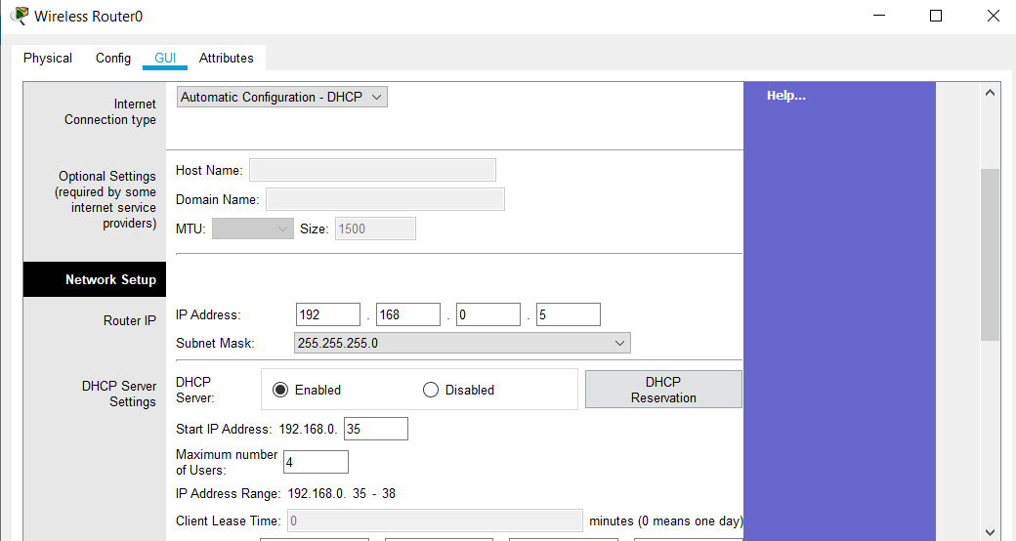

***Рис. 1.***  *Настройка роутера*

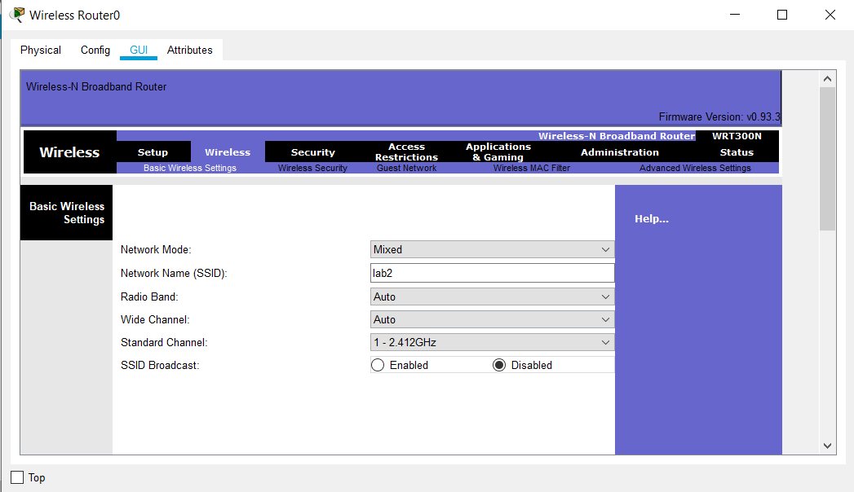

***Рис. 2.***  *Настройка роутера*

Даний рисунок демонструє зміну лише 3-ьох параметрів, а саме:

1) Network Mode – встановив в значення Mixed;

2) Network Name (SSID) – ввів свою назву для мережі;

3) SSID Broadcast встановив в значення Disabled.

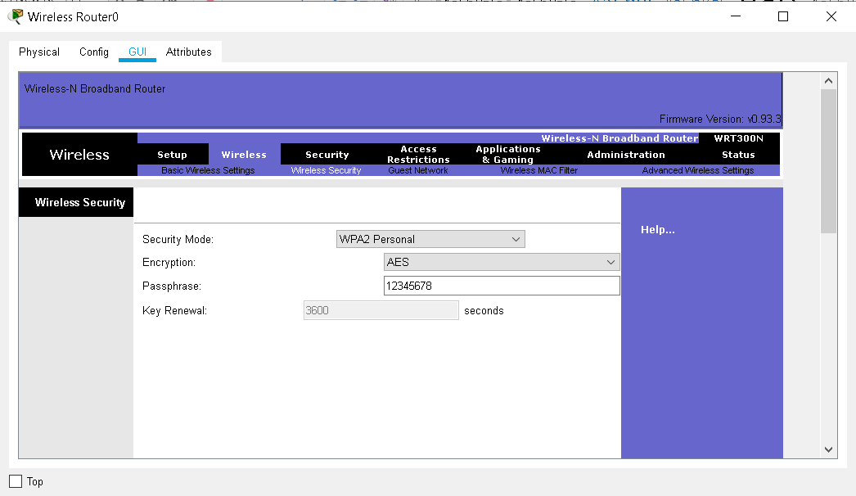

***Рис. 3.***  *Настройка роутера*

На даному рисунку я встановив Security Mode встановивши йому значення WPA2 Personal. Далі встановив свій ключ безпеки в полі Passphrase.

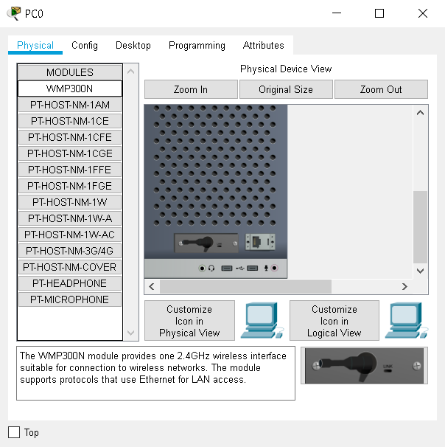

***Рис. 4.***  *Підключення пристроїв*

Задля підключенння замінюю модуль який стоїть в ПК на модуль бездротового з’єднання, а саме WMP300N.

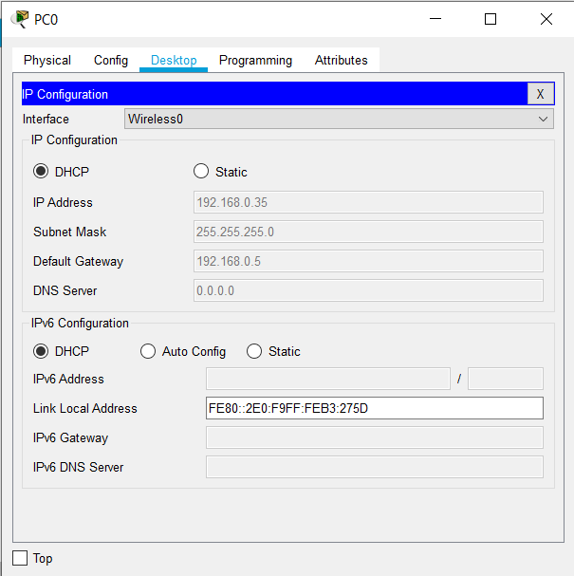

***Рис. 5.*** *Атоматичне під’єднання айпішки n(номер варіанту)+1*

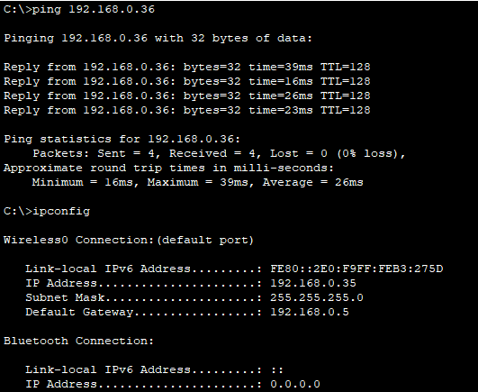

***Рис. 6.*** *Тестування ПД.*

**Висновок:** Виконуючи дану лабораторну роботу, я отримав навички налаштування ПД. А саме налаштував обмеження доступу, встановив мережний інтерфейс та параметри мережі. Підключив смартфон до налаштованої мережі задля перевірки.